ESCUELA SUPERIOR DE INNOVACION Y TECNOLIGIA
Técnico Superior en Desarrollo de Software en Código Abierto

Estudiante: Xiomara Vanessa Cruz Villatoro
Proyecto: Sistema Pedagógico Generador de planificaciones
Semana 2: del 24/11/2025-28/11/2025

Table of Contents
Semana 3 día 1: 24/11/2025 3
Actividad Principal 3
Tareas Específicas. 3
Semana 3 día 2: 25/11/2025 8
Actividad Principal 8
Tareas Específicas 8
Semana 3 día 3:26/11/2025 11
Actividad principal 11
Tareas Específicas 11
Semana 3 día 4: 27/11/2025 11
Actividad principal 11
Tareas Específicas 11
Semana 3 día 5: 28/11/2025 11
Actividad principal 11
Tareas Específicas 11

Semana 3 día 1: 24/11/2025
Semana 3: Esta semana nos enfocaremos en diseñar la interfaz de usuario (UI) y experiencia de usuario (UX) para el Sistema Pedagógico Generador de planificaciones. Basándonos en los requisitos de la Semana 1 y pruebas de IA de la Semana 2, crearemos wireframes y prototipos básicos para los módulos (generador de planificaciones, recursos, gestión). El objetivo es una interfaz intuitiva, responsiva y alineada con MINED.
Actividad Principal
Aprender conceptos básicos de UI/UX (botones claros, navegación simple, accesibilidad para docentes en El Salvador).

Tareas Específicas.
Paso 1: Relee Requisitos y Define Objetivos de UI/UX
Principios UI/UX
- Interfaz simple, intuitiva y responsiva para docentes
- Compatibilidad con Chrome y móvil
- Colorimetría de acuerdo con el ministerio de educación
- Rendimiento en el tiempo establecido
- Accesibilidad con texto grande y contraste alto con el contenido del MINED
- Autenticación (Protección de Credenciales)
- Consistencia y Resiliencia (Fiabilidad y Disponibilidad)
- Flexibilidad y Evolución (Mantenibilidad y Escalabilidad)
Conceptos Básicos de UI/UX
UI (User Interface - Interfaz de Usuario):
  - Definición: Es el aspecto visual y tangible del sistema, incluyendo elementos como botones, layouts (elementos o disposiciones de pantalla), colores, tipografías y íconos, los cuales se enfocan en cómo se ve y se siente la interfaz, asegurando que sea principalmente atractiva y funcional.
  - Ejemplos: Un botón "Generar Planificación" con color verde y texto claro; un layout de formulario con campos alineados en columnas para móvil.
  - Importancia: Una buena UI haría que el sistema sea visualmente agradable y fácil de navegar, reduciendo errores, por ejemplo, botones confusos llevan a clics equivocados o incluso no se lograría concretar la acción.
UX (User Experience - Experiencia de Usuario):
  - Definición: Consiste en la experiencia general del usuario al interactuar con el sistema, incluyendo facilidad de uso, flujos, es decir, secuencias de acciones, emociones y eficiencia. Se trata de cómo el usuario se siente durante el proceso, desde login hasta exportar una planificación.
  - Ejemplos: Un flujo simple seria: Usuario completa el campo de materia → Hace clic en "Generar" → Ve resultado en el tiempo establecido, lo cual permite obtener emociones positivas como satisfacción al completar una tarea sin frustración.
  - Importancia: Una buena UX resuelve problemas reales, por ejemplo, un flujo confuso que posiblemente haría que el docente abandone el sistema y lo que se tiene por principal objetivo es priorizar las necesidades del usuario sobre estética pura.
Aplicación al proyecto: Pensar cómo un docente maneja el llenado del formulario del módulo 1 e interactúa con el modulo 2 y modulo 3.
El Módulo 1 (Generador de Planificaciones) seria el punto central (donde el docente llena el formulario principal), pero tomando en cuenta como puede influir en los Módulos 2 (Generador de Recursos) y 3 (Gestión) para una experiencia coherente. Aplicando términos de UI (aspecto visual: botones, layouts) y UX (experiencia: facilidad de uso, flujos), se debe pensar en el formulario desde la perspectiva de un docente en El Salvador lo cual posiblemente significa que muchos docentes cuenten con poca experiencia técnica o incluso usando móvil). El objetivo es evitar confusión, apegarse al alineado con requisitos no funcionales (usabilidad intuitiva, compatibilidad móvil), para crear un flujo lógico donde el docente complete tareas sin frustración, errores o pasos innecesarios.
Identifica el Perfil del Usuario y Puntos de Confusión en los 3 Módulos
- Perfil del Docente: En El Salvador los docentes usan móviles de gama baja y media lo cual les permite priorizar rapidez, pero pueden confundirse con jerga técnica o interfaces complejas la confusión surge en formularios largos, falta de feedback o transiciones abruptas entre módulos.
- Puntos de Confusión Comunes: Campos ambiguos en Módulo 1, generación lenta en Módulo 2, o gestión desorganizada en Módulo 3, entonces lo que debemos preguntarnos es en UX: ¿El flujo es continuo? En UI: ¿Los módulos se encuentran conectados?
Aplicar UI (aspecto visual) de los 3 Módulos
Módulo 1 (Generador de planificaciones):
- En el módulo 1 podremos encontrar el menú de navegación en los cuales se encontrarán las opciones para dirigirse al modulo generador, al modulo generador de recursos y el módulo de gestión de recursos y planificaciones, en el cual también se encontrará la opción para gestionar la cuenta del usuario y cerrar sesión.
- Dentro del modulo 1 se encuentra el formulario con los elementos con los cuales el docente podrá interactuar (nombre, grado, materia, municipio, departamento, etc) con sus botones correspondientes (botón de generar, botón de borrar)
- también lograremos visualizar la planificación generada y tendremos la opción de eliminarla o modificarla
diferencia entre pc y celular
La diferencia radica en que la interfaz con la cual interactúa el usuario se adaptara a cada dispositivo, ya que el menú de navegación dentro de la interfaz para computadoras se encontrara en la parte superior y en la versión para celular se encontrara en la parte superior izquierda y de igual forma los campos del formulario se acomodaran como mejor corresponda.
Módulo 2 (Generador de Recursos)
En el módulo 2 los campos serán similares, ya que contara con campos para que el docente ingrese la descripción del recurso que desea generar y a su vez poder seleccionar dificultad, contara con botones de generar y Borrar; visuales consistentes con Módulo 1, lo que significa llevar el mismo estilo como colores y fuentes.
Módulo 3 (Gestión):
En el módulo de gestión podemos encontrar todos los recursos y planificaciones generadas, en el cual se encontrará la división, una parte se encuentran las planificaciones y en la otra parte los recursos, además de botones como Botón de editar, botón de exportar y botón de eliminar
Aplicar UX (Experiencia de Uso y Flujos) para Fluidez en los 3 Módulos
Flujo Integrado
  - Inicio en Módulo 1: Docente abre el sistema web en el móvil, ve formulario intuitivo. Llena "Materia: Matemáticas", "Grado: 6to", añade "Sugerencias: Juegos. Presiona "Generar" → Feedback inmediato (spinner: "Generando..."). Resultado: Planificación aparece en pantalla estructurada (introducción, desarrollo.
  - Transición a Módulo 2: Después de generar la planificación, nos dirigimos al módulo 2, el cual consiste en un formulario pre-llenado, ejemplo descripción basada en planificación y el docente ajusta dificultad → Genera recurso especificado, con mensaje claro si falla ("Reintenta; datos guardados").
  - Transición a Módulo 3: En el módulo 3 encontramos el botón Guardar, botón Gestionar, botón de Editar y botón Exporta al dispositivo del docente. Lista de planificaciones/recursos con filtros, por ejemplo, por fecha. Editar es simple (formulario reabre), exportar descarga directa (PDF). Navegación fluida: menú lateral permite volver a Módulo 1 sin perder contexto.
Alineación con Requisitos No Funcionales
- Usabilidad Intuitiva: Flujo de 3-c lics por módulo; terminología MINED explicada (tooltips).
- Compatibilidad Móvil: Layouts responsivos, navegación táctil.
- Validación: Simula: Docente llena Módulo 1 en 2 min, genera en Módulo 2, gestiona en Módulo 3 sin errores.

Iniciar sesión en figma y probarlo
Prueba básica: Dibujar un rectángulo simple (representa un botón) para familiarizarse.
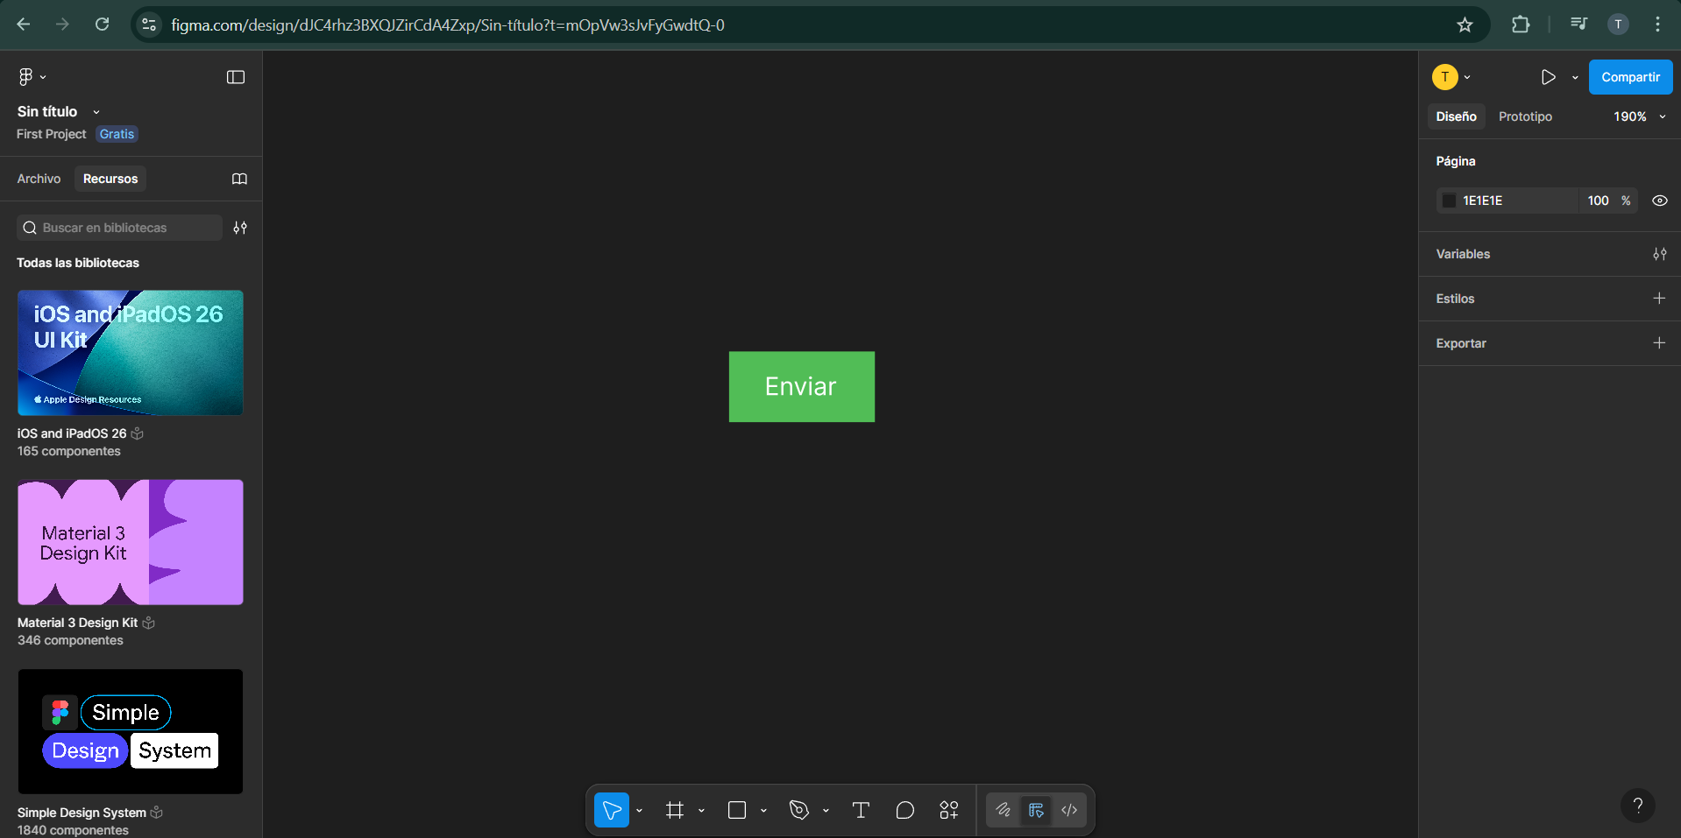
Elementos Clave de la Interfaz
Basado en los módulos (generador de planificaciones, recursos, gestión), listar elementos UI:
  - Formularios: Campos de texto/dropdowns (materia, grado).
  - Botones: Generador, guardar, exportar.
  - Navegación: Menú lateral para módulos.
  - Outputs: Áreas para mostrar planificaciones (secciones estructuradas).
Anotar en Figma/Draw.io: Crea notas adhesivas virtuales con la lista.

Semana 3 día 2: 25/11/2025
Este día nos enfocaremos en crear wireframes básicos (esquemas simples y no detallados) para la página principal y los módulos del sistema, usando herramientas gratuitas como Figma. Basándonos en la introducción del Lunes (términos UI/UX y aplicación al proyecto).
Actividad Principal
Crea wireframes (esquemas simples) para la página principal y módulos.

Tareas Específicas
Preparación Inicial
Definir Estructura General (Página Principal)
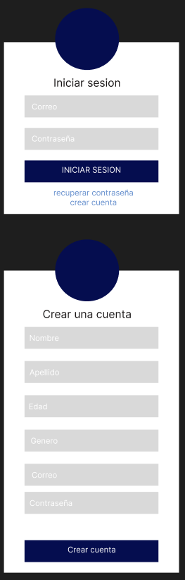
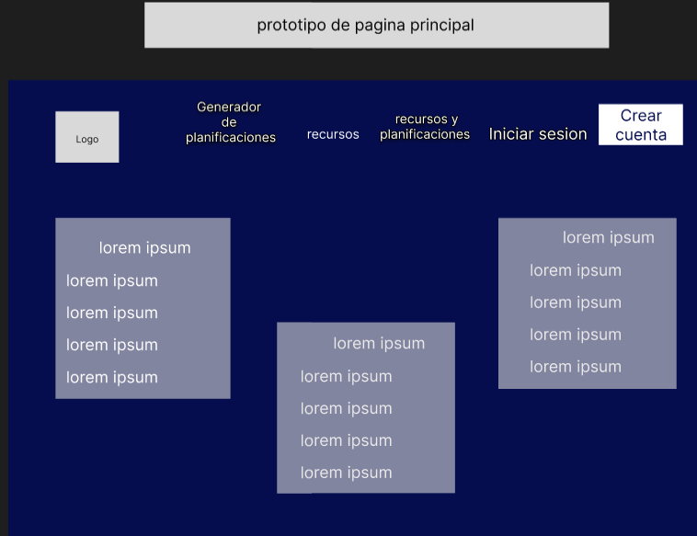

Módulo 1 (Generador de Planificaciones)
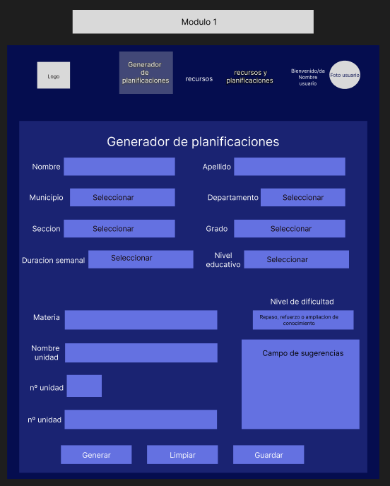
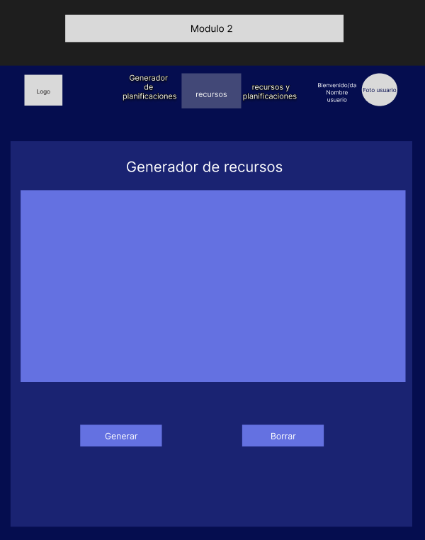
Módulo 2 (Generador de Recursos
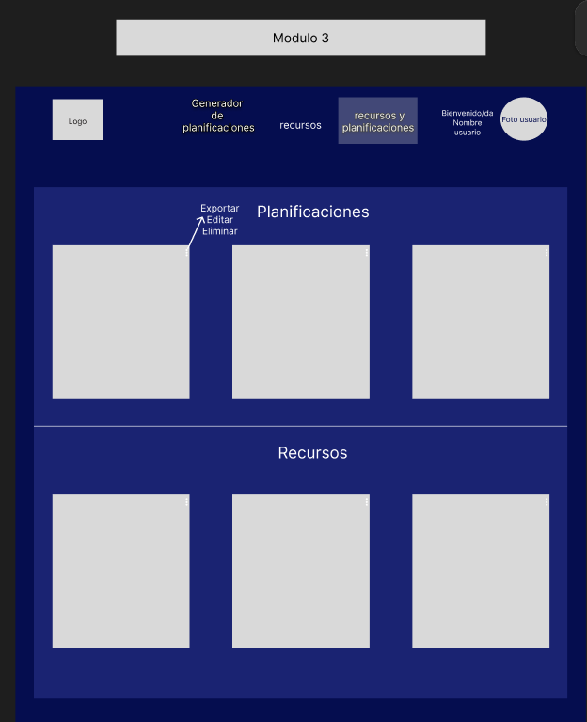
Módulo 3 (Gestión)

Link: Diseño wireframes
Wireframes faltantes
Gestión del perfil del docente(wireframe para gestion de datos de usuario docente)
Campos de texto para rellenar formulario
Dropdown para opción múltiples
Modificar modulo 2 para que aparezca el recurso generado
Otro Wireframe del modulo 1 mostrando la planificación generada
Opción para desplegar al perfil de usuario en foto(opciones de gestion de perfil)
Dropdown con opciones en modulo 3
Agregar otro wireframe con foto del usuario del prototipo 1
Validaciones a los campos ( tooltips)
Spinner al momento de generar
Dropdown en el campo de dificultad
Agregar dificultad en el modulo 2
Verificar vista telefono

Semana 3 día 3:26/11/2025

Actividad principal
Desarrollar prototipos detallados para formularios, basados en inputs definidos.

Tareas Específicas
Miércoles: Prototipos de Formularios y Inputs
- Tareas Específicas:
  - Prototipa campos (dropdowns para materia, textos para sugerencias).
  - Añade validaciones visuales (mensajes de error).
  - Integra campo IA para sugerencias (como input libre).
- Recursos Gratuitos: Figma para prototipos interactivos.
- Consejo: Prueba accesibilidad (contraste alto, lectores de pantalla).
- Medida de Progreso: Prototipo de formulario funcional.

Semana 3 día 4: 27/11/2025

Actividad principal
Diseñar vistas para outputs (planificaciones generadas) y módulo de gestión.

Tareas Específicas
Jueves: Diseño de Outputs y Gestión
- Tareas Específicas:
  - Prototipa display de planificación (secciones: introducción, evaluación).
  - Diseña botones de exportar (PDF/DOCX), editar, eliminar.
  - Asegura alineación con MINED (terminología oficial).
- Recursos Gratuitos: Usa plantillas de UX en Behance (gratuito).
- Consejo: Incluye loading states (animaciones mientras IA genera).
- Medida de Progreso: Vistas de outputs completadas.

Semana 3 día 5: 28/11/2025

Actividad principal
Revisa diseños y valida con escenarios reales.

Tareas Específicas
Viernes: Revisión y Validación de UX
- Actividad Principal:
- Tareas Específicas:
  - Simula flujo: Usuario llena formulario → Genera → Exporta.
  - Ajusta basado en feedback simulado (ej. ¿Es intuitivo?).
  - Documenta en Google Docs (enlaces a prototipos).
- Recursos Gratuitos: Comparte en foros como Reddit r/UXDesign para comentarios gratuitos.
- Consejo: Valida con currículo MINED (ej. indicadores de logro visibles).
- Medida de Progreso: Diseño final validado y listo para desarrollo.

